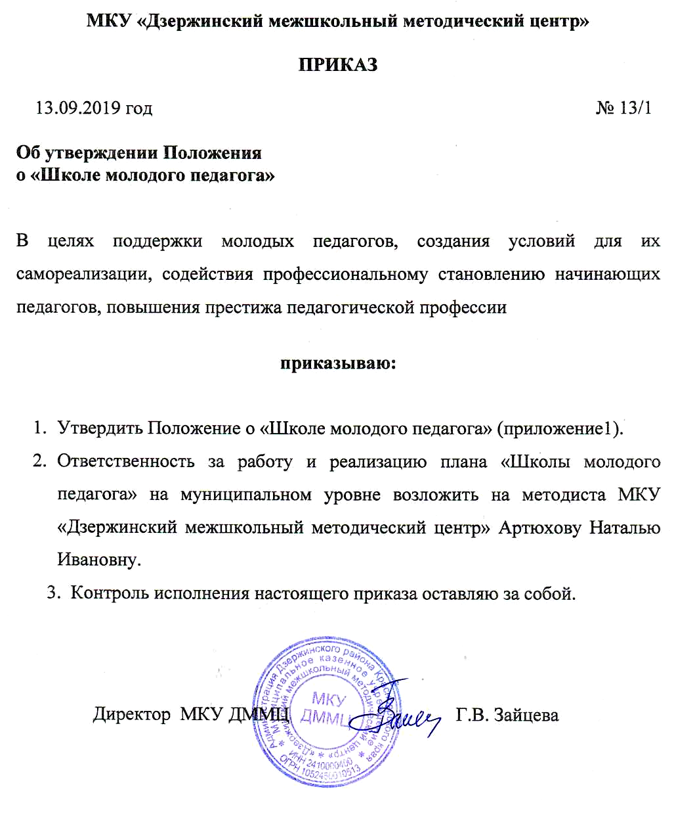
Приложение 1
к приказу МКУ ДММЦ
от 13.09.2019 №13/1
Положение
о «Школе молодого педагога»

- Общие положения

1.1. Настоящее Положение определяет нормативно-правовые и содержательно-деятельностные основы функционирования «Школы молодого педагога» на базе муниципального казенного учреждения «Дзержинский межшкольный методический центр», далее МКУ ДММЦ.
1.2. В своей деятельности «Школа молодого педагога» далее ШМП, руководствуется действующим законодательством РФ и настоящим Положением.
1.3. «Школа молодого педагога» действует на базе муниципального казенного учреждения «Дзержинский межшкольный методический центр» села Дзержинское Дзержинского района Красноярского края, взаимодействуя с образовательными учреждениями Дзержинского района.
1.4. Положение о ШМП, дополнения к нему рассматриваются на районном методическом совете, и утверждается приказом директора МКУ ДММЦ.
1.5. Срок действия настоящего Положения неограничен, вступает в действие с момента утверждения и издания приказа директором МКУ ДММЦ.
- Цель, задачи и содержание работы ШМП
  - Цель ШМП: создание организационно-методических условий для поддержки молодых педагогов в условиях современной школы, способствующих развитию кадрового потенциала и профессионального становления молодого педагога, активизировать процесс педагогического наставничества в городе Галиче Костромской области.
  - Основными задачами ШМП является:
- формировать потребности в непрерывном самообразовании;
- оказывать практическую помощь молодым педагогам в их адаптации в образовательных учреждениях;
- выявлять профессиональные, методические проблемы начинающих специалистов в учебном процессе и содействовать их разрешению;
- способствовать формированию индивидуального стиля творческой деятельности педагогов;
- вовлекать молодых педагогов во все сферы профессиональной деятельности, конкурсное движение;
- оказывать консультативную помощь методистами МКУ ДММЦ, специалистами Управления образования администрации Дзержинского района.
  - Основные виды деятельности ШМП:
- выявление ведущих потребностей и затруднений молодых педагогов в педагогической деятельности;
- формирование индивидуального профессионального стиля творческой деятельности педагогов через внедрение прогрессивных образовательных технологий;
- организация профессиональной коммуникации;
- планирование и реализация мероприятий ШМП;
- проведение опытными педагогами учебно-методических занятий для начинающих педагогов.
- мастер- классов, практико- ориентированных семинаров.
  - Формы работы:
-беседы;
-круглые столы;
-индивидуальные консультации с психологом или методистом;
- творческие отчеты;
-дискуссии;
-обмен опытом;
-участие в районных методических семинарах;
-курсы повышения квалификации;
-посещение открытых учебных занятий;
- изучение инновационного педагогического опыта;
- разрешение проблемных ситуаций;
- тренинги.
2.5. Документация:
- Положение о Школе молодого педагога;
-план работы Школы молодого педагога;
-оргпроекты заседаний;
-банк данных о молодых педагогах.
- Аудитория Школы молодого педагога
  - Молодые педагоги - это педагогические работники образовательных организаций Дзержинского района, имеющие среднее или высшее профессиональное образование (независимо от формы получения образования), не старше 35 лет.
  - Педагоги-наставники: педагоги, имеющие высшую или первую квалификационную категорию со стажем не менее 10 лет.
4. Организация работы Школы молодого педагога
4.1. Деятельностью Школы молодого педагога руководит методист МКУ «Дзержинский межшкольный методический центр».
4.2. Руководитель ШМП ведёт совместную деятельность с директором МКУ ДММЦ, со специалистами Управления образования администрации Дзержинского района, с администрацией общеобразовательных учреждений, курирующих вопросы с молодыми специалистами, с молодыми педагогами, с педагогами-наставниками, работающих в образовательных учреждениях района.
4.3. Руководитель Школы молодого педагога:
- Планирует работу ШМП, с учётом профессиональных потребностей молодых педагогов, стратегии развития образования в районе;
- Организует и проводит мероприятия согласно плану ШМП;
- Приглашает на мероприятия ШМП, высококвалифицированных педагогов для оказания консультативной помощи молодым педагогам, для проведения открытых занятий, мастер-класс и т.д.
- Формирует и обновляет банк данных молодых педагогов и их наставников;
- Предоставляет информацию и отчёт о работе Школы молодого педагога директору МКУ ДММЦ;
- Несёт ответственность за деятельность Школы молодого педагога перед директором МКУ ДММЦ.
  - Документация руководителя Школы молодого педагога:
  - Положение о Школе молодого педагога;
  - План работы ШМП на текущий учебный год;
  - Банк данных о педагогах Школы молодого педагога и их наставниках;
  - Отчёт о работе ШМП.
  - Учёба в ШМП проводится не реже 1 раза в четверть.
  - По итогам работы Школы молодого педагога за текущий год руководитель ШМП награждает молодых педагогов и их наставников Благодарственными письмами Управления образования администрации Дзержинского района.
- Права и обязанности участников Школы молодого педагога.
5.1. Права участников школы молодого педагога:
- получать консультативную помощь от методистов МКУ ДММЦ и РМО учителей предметников;
-принимать участие в планировании работы Школы молодого педагога;
-вносить предложения по тематике работы Школы молодого педагога;
-своим личным участием способствовать интересной и разнообразной работе Школы молодого педагога;
-участвовать в работе по повышению уровня своего профессионального мастерства;
- принимать участие в конференциях, творческих и педагогическихмастерских, конкурсах педагогического мастерства.
5.2.Обязанности участников школы молодого педагога:
-выполнять план работы школы в установленные сроки;
-посещать занятия школы молодого педагога;
-непрерывно работать над повышением профессионального мастерства, овладевать практическими навыками по занимаемой должности, учиться эффективным методам и формам работы
6. Ожидаемые результаты работы Школы молодого педагога
Предполагается, что в результате реализации программы молодые педагоги будут способны:
1. Осмыслить свою роль в обществе через знакомство с нормативно-правовой базой, необходимой для работы учителя.
2. Применять различные методические приемы в своей профессиональной деятельности, адекватно адаптируя их к реальным образовательным ситуациям.
3. Проводить анализ и рефлексию деятельности, выявлять причины своих профессиональных затруднений и выбирать методы их устранения.
4. Грамотно планировать работу по осуществлению связи школы с семьей, центрами дополнительного образования, общественными организациями.
5. Выстраивать психологический контакт с педагогическим, ученическим, родительским коллективами.
6. Грамотно презентовать и предъявлять себя, как специалиста и свою профессиональную деятельность через современные формы.
7. Участвовать в профессиональных мероприятиях: конкурсах, семинарах, конференциях.
8. Использовать в работе электронные ресурсы в целях самообразования и саморазвития.
9. Повысят интерес к профессии, сформируют внутреннюю мотивации на успех.

